2019年普通高等学校招生全国统一考试

（卷Ⅲ 四川卷）理科综合能力测试

注意事项：

1．答卷前，考生务必将自己的姓名、准考证号填写在答题卡上。

2．回答选择题时，选出每小题答案后，用铅笔把答题卡上对应题目的答案标号涂黑，如需改动，用橡皮擦干净后，再选涂其它答案标号。回答非选择题时，将答案写在答题卡上，写在本试卷上无效。

3．考试结束后，将本试卷和答题卡一并交回。

可能用到的相对原子质量：H 1 Li 7 C 12 N 14 O 16 Na 23 S 32 Cl 35.5 Ar 40 Fe 56 I 127

一、选择题：本题共13个小题，每小题6分。共78分，在每小题给出的四个选项中，只有一项是符合题目要求的。

1．下列有关高尔基体、线粒体和叶绿体的叙述，正确的是

A．三者都存在于蓝藻中

B．三者都含有DNA

C．三者都是ATP合成的场所

D．三者的膜结构中都含有蛋白质

2．下列与真核生物细胞核有关的叙述，错误的是

A．细胞中的染色质存在于细胞核中

B．细胞核是遗传信息转录和翻译的场所

C．细胞核是细胞代谢和遗传的控制中心

D．细胞核内遗传物质的合成需要能量

3．下列不利于人体散热的是

A．骨骼肌不自主战栗

B．皮肤血管舒张

C．汗腺分泌汗液增加

D．用酒精擦拭皮肤

4．若将*n*粒玉米种子置于黑暗中使其萌发，得到*n*株黄化苗。那么，与萌发前的这*n*粒干种子相比，这些黄化苗的有机物总量和呼吸强度表现为

A．有机物总量减少，呼吸强度增强

B．有机物总量增加，呼吸强度增强

C．有机物总量减少，呼吸强度减弱

D．有机物总量增加，呼吸强度减弱

5．下列关于人体组织液的叙述，错误的是

A．血浆中的葡萄糖可以通过组织液进入骨骼肌细胞

B．肝细胞呼吸代谢产生的CO2可以进入组织液中

C．组织液中的O2可以通过自由扩散进入组织细胞中

D．运动时，丙酮酸转化成乳酸的过程发生在组织液中

6．假设在特定环境中，某种动物基因型为BB和Bb的受精卵均可发育成个体，基因型为bb的受精卵全部死亡。现有基因型均为Bb的该动物1 000对（每对含有1个父本和1个母本），在这种环境中，若每对亲本只形成一个受精卵，则理论上该群体的子一代中BB、Bb、bb个体的数目依次为

A．250、500、0

B．250、500、250

C．500、250、0

D．750、250、0

7．化学与生活密切相关。下列叙述错误的是

A．高纯硅可用于制作光感电池

B．铝合金大量用于高铁建设

C．活性炭具有除异味和杀菌作用

D．碘酒可用于皮肤外用消毒

8．下列化合物的分子中，所有原子可能共平面的是

A．甲苯 B．乙烷 C．丙炔 D．1,3−丁二烯

9．X、Y、Z均为短周期主族元素，它们原子的最外层电子数之和为10，X与Z同族，Y最外层电子数等于X次外层电子数，且Y原子半径大于Z。下列叙述正确的是

A．熔点：X的氧化物比Y的氧化物高

B．热稳定性：X的氢化物大于Z的氢化物

C．X与Z可形成离子化合物ZX

D．Y的单质与Z的单质均能溶于浓硝酸

10．离子交换法净化水过程如图所示。下列说法中错误的是

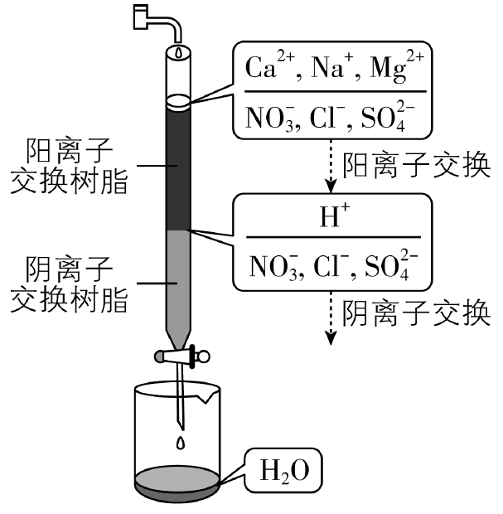

A．经过阳离子交换树脂后，水中阳离子的总数不变

B．水中的 、、Cl−通过阴离子树脂后被除去

C．通过净化处理后，水的导电性降低

D．阴离子树脂填充段存在反应H++OH−说明: 说明: 说明: http://www.wln100.com未来脑智能教育云平台组卷系统H2O

11．设*N*A为阿伏加德罗常数值。关于常温下pH=2的H3PO4溶液，下列说法正确的是

A．每升溶液中的H+数目为0.02*N*A

B．*c*(H+)= *c*()+2*c*()+3*c*()+ *c*(OH−)

C．加水稀释使电离度增大，溶液pH减小

D．加入NaH2PO4固体，溶液酸性增强

12．下列实验不能达到目的的是

|  |  |  |
| --- | --- | --- |
| 选项 | 目的 | 实验 |
| A | 制取较高浓度的次氯酸溶液 | 将Cl2通入碳酸钠溶液中 |
| B | 加快氧气的生成速率 | 在过氧化氢溶液中加入少量MnO2 |
| C | 除去乙酸乙酯中的少量乙酸 | 加入饱和碳酸钠溶液洗涤、分液 |
| D | 制备少量二氧化硫气体 | 向饱和亚硫酸钠溶液中滴加浓硫酸 |

13．为提升电池循环效率和稳定性，科学家近期利用三维多孔海绵状Zn（3D−Zn）可以高效沉积ZnO的特点，设计了采用强碱性电解质的3D−Zn—NiOOH二次电池，结构如下图所示。电池反应为Zn(s)+2NiOOH(s)+H2O(l)ZnO(s)+2Ni(OH)2(s)。

下列说法错误的是

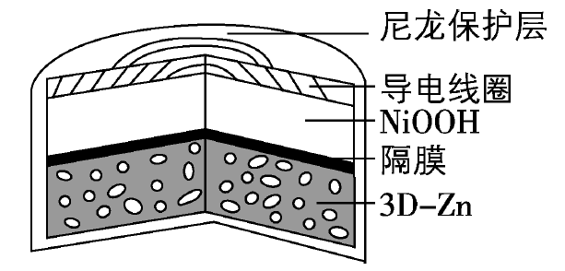

A．三维多孔海绵状Zn具有较高的表面积，所沉积的ZnO分散度高

B．充电时阳极反应为Ni(OH)2(s)+OH−(aq)−e−说明: 说明: 说明: http://www.wln100.com未来脑智能教育云平台组卷系统NiOOH(s)+H2O(l)

C．放电时负极反应为Zn(s)+2OH−(aq)−2e−说明: 说明: 说明: http://www.wln100.com未来脑智能教育云平台组卷系统ZnO(s)+H2O(l)

D．放电过程中OH−通过隔膜从负极区移向正极区

二、选择题：本题共8小题，每小题6分，共48分。在每小题给出的四个选项中，第14~18题只有一项符合题目要求，第19~21题有多项符合题目要求。全部选对的得6分，选对但不全的得3分，有选错的得0分。

14．楞次定律是下列哪个定律在电磁感应现象中的具体体现？

A．电阻定律 B．库仑定律

C．欧姆定律 D．能量守恒定律

15．金星、地球和火星绕太阳的公转均可视为匀速圆周运动，它们的向心加速度大小分别为*a*金、*a*地、*a*火，它们沿轨道运行的速率分别为*v*金、*v*地、*v*火。已知它们的轨道半径*R*金<*R*地<*R*火，由此可以判定

A．*a*金>*a*地>*a*火 B．*a*火>*a*地>*a*金

C．*v*地>*v*火>*v*金 D．*v*火>*v*地>*v*金

16．用卡车运输质量为*m*的匀质圆筒状工件，为使工件保持固定，将其置于两光滑斜面之间，如图所示。两斜面I、Ⅱ固定在车上，倾角分别为30°和60°。重力加速度为*g*。当卡车沿平直公路匀速行驶时，圆筒对斜面I、Ⅱ压力的大小分别为*F*1、*F*2，则

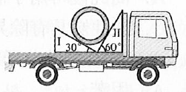

A． B．

C． D．

17．从地面竖直向上抛出一物体，物体在运动过程中除受到重力外，还受到一大小不变、方向始终与运动方向相反的外力作用。距地面高度*h*在3 m以内时，物体上升、下落过程中动能*E*k随*h*的变化如图所示。重力加速度取10 m/s2。该物体的质量为

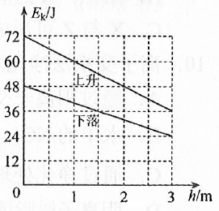

A．2 kg B．1.5 kg C．1 kg D．0.5 kg

18．如图，在坐标系的第一和第二象限内存在磁感应强度大小分别为和*B*、方向均垂直于纸面向外的匀强磁场。一质量为*m*、电荷量为*q*（*q*>0）的粒子垂直于*x*轴射入第二象限，随后垂直于*y*轴进入第一象限，最后经过*x*轴离开第一象限。粒子在磁场中运动的时间为

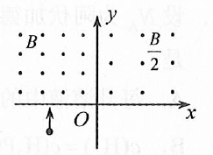

A． B． C． D．

19．如图，方向竖直向下的匀强磁场中有两根位于同一水平面内的足够长的平行金属导轨，两相同的光滑导体棒*ab*、*cd*静止在导轨上。*t*=0时，棒*ab*以初速度*v*0向右滑动。运动过程中，*ab*、*cd*始终与导轨垂直并接触良好，两者速度分别用*v*1、*v*2表示，回路中的电流用*I*表示。下列图像中可能正确的是

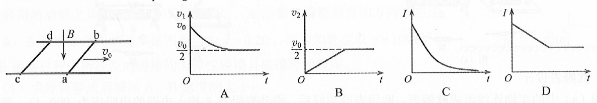

20．如图（a），物块和木板叠放在实验台上，物块用一不可伸长的细绳与固定在实验台上的力传感器相连，细绳水平。*t*=0时，木板开始受到水平外力*F*的作用，在*t*=4 s时撤去外力。细绳对物块的拉力*f*随时间*t*变化的关系如图（b）所示，木板的速度*v*与时间*t*的关系如图（c）所示。木板与实验台之间的摩擦可以忽略。重力加速度取*g*=10 m/s2。由题给数据可以得出

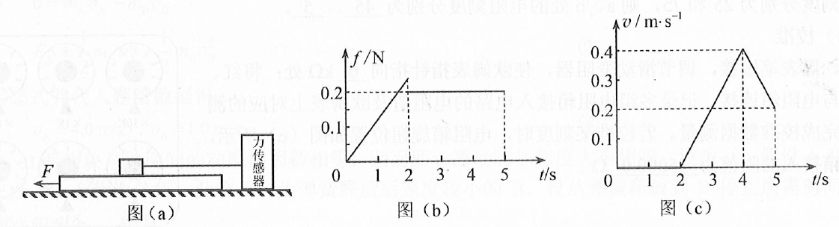

A．木板的质量为1 kg

B．2 s~4 s内，力*F*的大小为0.4 N

C．0~2 s内，力*F*的大小保持不变

D．物块与木板之间的动摩擦因数为0.2

21．如图，电荷量分别为*q*和–*q*（*q*>0）的点电荷固定在正方体的两个顶点上，*a、b*是正方体的另外两个顶点。则

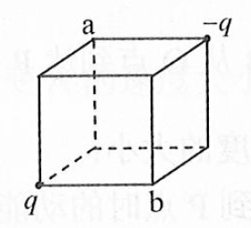

A．*a*点和*b*点的电势相等

B．*a*点和*b*点的电场强度大小相等

C．*a*点和*b*点的电场强度方向相同

D．将负电荷从*a*点移到*b*点，电势能增加

三、非选择题：共174分。第22~32题为必考题，每个试题考生都必须作答。第33~38题为选考题，考生根据要求作答。

（一）必考题：共129分。

22．（5分）

甲乙两位同学设计了利用数码相机的连拍功能测重力加速度的实验。实验中，甲同学负责释放金属小球，乙同学负责在小球自由下落的时候拍照。已知相机每间隔0.1 s拍1幅照片。

（1）若要从拍得的照片中获取必要的信息，在此实验中还必须使用的器材是__________。（填正确答案标号）

A．米尺 B．秒表 C．光电门 D．天平

（2）简述你选择的器材在本实验中的使用方法。

答：____________________________________________________________。

（3）实验中两同学由连续3幅照片上小球的位置*a*、*b*和*c*得到*ab*=24.5 cm、*ac*=58.7 cm，则该地的重力加速度大小为*g*=__________m/s2。（保留2位有效数字）

23．（10分）

某同学欲将内阻为98.5 Ω、量程为100 μA的电流表改装成欧姆表并进行刻度和校准，要求改装后欧姆表的15 kΩ刻度正好对应电流表表盘的50 μA刻度。可选用的器材还有：定值电阻*R*0（阻值14 kΩ），滑动变阻器*R*1（最大阻值1 500 Ω），滑动变阻器*R*2（最大阻值500 Ω），电阻箱（0~99 999.9 Ω），干电池（*E*=1.5 V，*r*=1.5 Ω），红、黑表笔和导线若干。

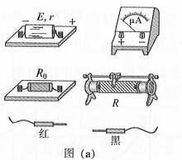

（1）欧姆表设计

将图（a）中的实物连线组成欧姆表。欧姆表改装好后，滑动变阻器*R*接入电路的电阻应为__________Ω：滑动变阻器选__________（填“*R*1”或“*R*2”）。

（2）刻度欧姆表表盘

通过计算，对整个表盘进行电阻刻度，如图（b）所示。表盘上*a*、*b*处的电流刻度分别为25和75，则*a*、*b*处的电阻刻度分别为__________、__________。

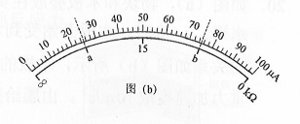

（3）校准

红、黑表笔短接，调节滑动变阻器，使欧姆表指针指向__________kΩ处；将红、黑表笔与电阻箱连接，记录多组电阻箱接入电路的电阻值及欧姆表上对应的测量值，完成校准数据测量。若校准某刻度时，电阻箱旋钮位置如图（c）所示，则电阻箱接入的阻值为__________Ω。

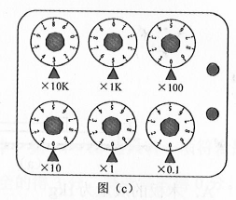

24．（12分）

空间存在一方向竖直向下的匀强电场，*O*、*P*是电场中的两点。从*O*点沿水平方向以不同速度先后发射两个质量均为*m*的小球*A*、*B*。*A*不带电，*B*的电荷量为*q*（*q*>0）。*A*从*O*点发射时的速度大小为*v*0，到达*P*点所用时间为*t*；*B*从*O*点到达*P*点所用时间为 。重力加速度为*g*，求

（1）电场强度的大小；

（2）*B*运动到*P*点时的动能。

25．（20分）

静止在水平地面上的两小物块*A*、*B*，质量分别为*mA*=l.0 kg，*mB*=4.0 kg；两者之间有一被压缩的微型弹簧，*A*与其右侧的竖直墙壁距离*l*=1.0 m，如图所示。某时刻，将压缩的微型弹簧释放，使*A*、*B*瞬间分离，两物块获得的动能之和为*E*k=10.0 J。释放后，*A*沿着与墙壁垂直的方向向右运动。*A*、*B*与地面之间的动摩擦因数均为*u*=0.20。重力加速度取*g*=10 m/s²。*A*、*B*运动过程中所涉及的碰撞均为弹性碰撞且碰撞时间极短。

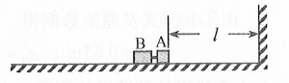

（1）求弹簧释放后瞬间*A*、*B*速度的大小；

（2）物块*A*、*B*中的哪一个先停止？该物块刚停止时*A*与*B*之间的距离是多少？

（3）*A*和*B*都停止后，*A*与*B*之间的距离是多少？

26．（14分）高纯硫酸锰作为合成镍钴锰三元正极材料的原料，工业上可由天然二氧化锰粉与硫化锰矿（还含Fe、Al、Mg、Zn、Ni、Si等元素）制备，工艺如下图所示。回答下列问题：

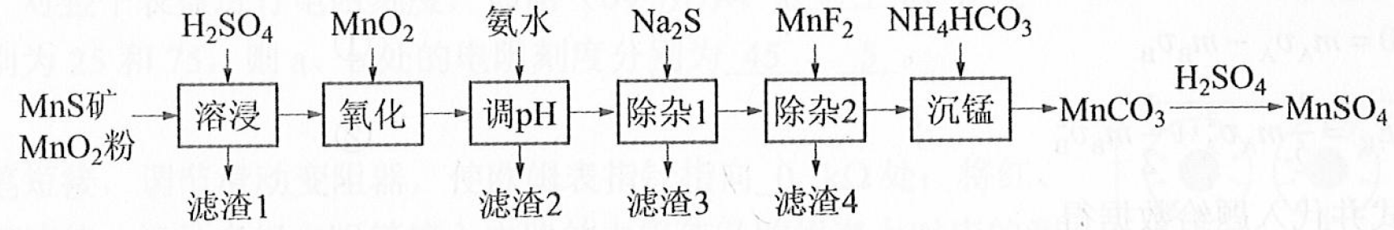

相关金属离子[*c*0(Mn+)=0.1 mol·L−1]形成氢氧化物沉淀的pH范围如下：

|  |  |  |  |  |  |  |  |
| --- | --- | --- | --- | --- | --- | --- | --- |
| 金属离子 | Mn2+ | Fe2+ | Fe3+ | Al3+ | Mg2+ | Zn2+ | Ni2+ |
| 开始沉淀的pH | 8.1 | 6.3 | 1.5 | 3.4 | 8.9 | 6.2 | 6.9 |
| 沉淀完全的pH | 10.1 | 8.3 | 2.8 | 4.7 | 10.9 | 8.2 | 8.9 |

（1）“滤渣1”含有S和__________________________；写出“溶浸”中二氧化锰与硫化锰反应的化学方程式____________________________________________________。

（2）“氧化”中添加适量的MnO2的作用是________________________。

（3）“调pH”除铁和铝，溶液的pH范围应调节为_______~6之间。

（4）“除杂1”的目的是除去Zn2+和Ni2+，“滤渣3”的主要成分是______________。

（5）“除杂2”的目的是生成MgF2沉淀除去Mg2+。若溶液酸度过高，Mg2+沉淀不完全，原因是_____________________________________________________________________。

（6）写出“沉锰”的离子方程式___________________________________________________。

（7）层状镍钴锰三元材料可作为锂离子电池正极材料，其化学式为LiNi*x*Co*y*Mn*z*O2，其中Ni、Co、Mn的化合价分别为+2、+3、+4。当*x*=*y*=时，*z*=___________。

27．（14分）乙酰水杨酸（阿司匹林）是目前常用药物之一。实验室通过水杨酸进行乙酰化制备阿司匹林的一种方法如下：

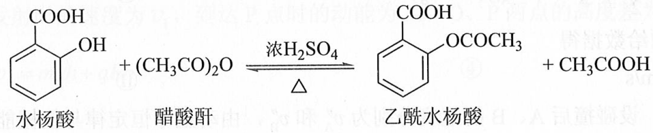

|  |  |  |  |
| --- | --- | --- | --- |
|  | 水杨酸 | 醋酸酐 | 乙酰水杨酸 |
| 熔点/℃ | 157~159 | -72~-74 | 135~138 |
| 相对密度/（g·cm﹣3） | 1.44 | 1.10 | 1.35 |
| 相对分子质量 | 138 | 102 | 180 |

实验过程：在100 mL锥形瓶中加入水杨酸6.9 g及醋酸酐10 mL，充分摇动使固体完全溶解。缓慢滴加0.5 mL浓硫酸后加热，维持瓶内温度在70 ℃左右，充分反应。稍冷后进行如下操作。

①在不断搅拌下将反应后的混合物倒入100 mL冷水中，析出固体，过滤。

②所得结晶粗品加入50 mL饱和碳酸氢钠溶液，溶解、过滤。

③滤液用浓盐酸酸化后冷却、过滤得固体。

④固体经纯化得白色的乙酰水杨酸晶体5.4 g。

回答下列问题：

（1）该合成反应中应采用__________加热。（填标号）

A．热水浴 B．酒精灯 C．煤气灯 D．电炉

（2）下列玻璃仪器中，①中需使用的有________（填标号），不需使用的_______________________（填名称）。

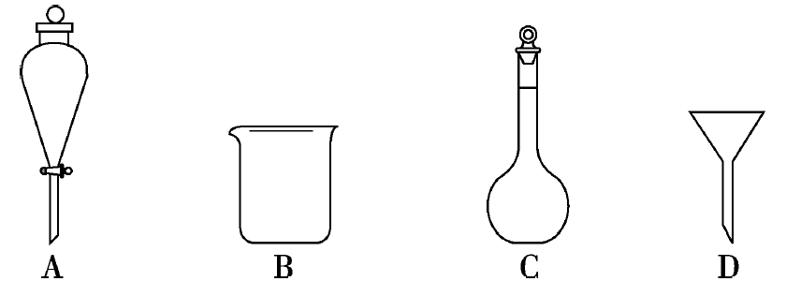

（3）①中需使用冷水，目的是______________________________________。

（4）②中饱和碳酸氢钠的作用是_________________________________，以便过滤除去难溶杂质。

（5）④采用的纯化方法为____________。

（6）本实验的产率是_________%。

28．（15分）

近年来，随着聚酯工业的快速发展，氯气的需求量和氯化氢的产出量也随之迅速增长。因此，将氯化氢转化为氯气的技术成为科学研究的热点。回答下列问题：

（1）Deacon发明的直接氧化法为：4HCl(g)+O2(g)=2Cl2(g)+2H2O(g)。下图为刚性容器中，进料浓度比*c*(HCl) ∶*c*(O2)分别等于1∶1、4∶1、7∶1时HCl平衡转化率随温度变化的关系：

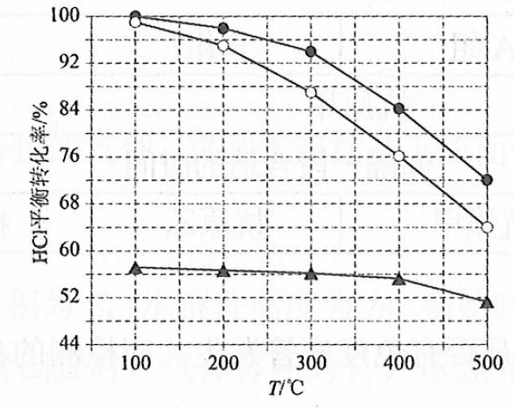

可知反应平衡常数*K*（300℃）____________*K*（400℃）（填“大于”或“小于”）。设HCl初始浓度为*c*0，根据进料浓度比*c*(HCl)∶*c*(O2)=1∶1的数据计算*K*（400℃）=____________（列出计算式）。按化学计量比进料可以保持反应物高转化率，同时降低产物分离的能耗。进料浓度比*c*(HCl)∶*c*(O2)过低、过高的不利影响分别是____________。

（2）Deacon直接氧化法可按下列催化过程进行：

CuCl2(s)=CuCl(s)+Cl2(g) Δ*H*1=83 kJ·mol-1

CuCl(s)+O2(g)=CuO(s)+Cl2(g) Δ*H*2=-20 kJ·mol-1

CuO(s)+2HCl(g)=CuCl2(s)+H2O(g) Δ*H*3=-121 kJ·mol-1

则4HCl(g)+O2(g)=2Cl2(g)+2H2O(g)的Δ*H*=_________ kJ·mol-1。

（3）在一定温度的条件下，进一步提高HCl的转化率的方法是______________。（写出2种）

（4）在传统的电解氯化氢回收氯气技术的基础上，科学家最近采用碳基电极材料设计了一种新的工艺方案，主要包括电化学过程和化学过程，如下图所示：

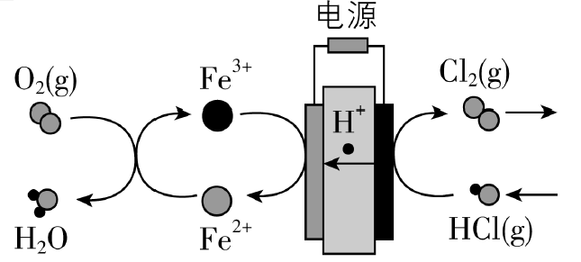

负极区发生的反应有____________________（写反应方程式）。电路中转移1 mol电子，需消耗氧气__________L（标准状况）。

29．（11分）

氮元素是植物生长的必需元素，合理施用氮肥可提高农作物的产量。回答下列问题。

（1）植物细胞内，在核糖体上合成的含氮有机物是___________，在细胞核中合成的含氮有机物是___________，叶绿体中含氮的光合色素是______________。

（2）农作物吸收氮元素的主要形式有铵态氮（NH4﹢）和硝态氮（NO3﹣）。已知作物甲对同一种营养液（以硝酸铵为唯一氮源）中NH4﹢和NO3﹣的吸收具有偏好性（NH4﹢和NO3﹣同时存在时，对一种离子的吸收量大于另一种）。请设计实验对这种偏好性进行验证，要求简要写出实验思路、预期结果和结论。

30．（11分）

动物初次接受某种抗原刺激能引发初次免疫应答，再次接受同种抗原刺激能引发再次免疫应答。某研究小组取若干只实验小鼠分成四组进行实验，实验分组及处理见下表。

|  |  |  |  |  |
| --- | --- | --- | --- | --- |
| 小鼠分组 | A组 | B组 | C组 | D组 |
| 初次注射抗原 | 抗原甲 | | 抗原乙 | |
| 间隔一段合适的时间 | | | | |
| 再次注射抗原 | 抗原甲 | 抗原乙 | 抗原甲 | 抗原乙 |

回答下列问题。

（1）为确定A、B、C、D四组小鼠是否有免疫应答发生，应检测的免疫活性物质是______（填“抗体”或“抗原”）。

（2）再次注射抗原后，上述四组小鼠中能出现再次免疫应答的组是______。初次注射抗原后机体能产生记忆细胞，再次注射同种抗原后这些记忆细胞能够_________。

（3）A组小鼠再次注射抗原甲，一段时间后取血清，血清中加入抗原甲后会出现沉淀，产生这种现象的原因是_________。

（4）若小鼠发生过敏反应，过敏反应的特点一般有_________（答出2点即可）。

31．（8分）

回答下列与种群数量有关的问题。

（1）将某种单细胞菌接种到装有10 mL液体培养基（培养基M）的试管中，培养并定时取样进行计数。计数后发现，试管中该种菌的总数达到*a*时，种群数量不再增加。由此可知，该种群增长曲线为_________型，且种群数量为时_________，种群增长最快。

（2）若将该种菌接种在5 mL培养基M中，培养条件同上，则与上述实验结果相比，该种菌的环境容纳量（*K*值）_________（填“增大”“不变”或“减小”）。若在5 mL培养基M中接种该菌的量增加一倍，则与增加前相比，*K*值_________（填“增大”“不变”或“减小”），原因是_________。

32．（9分）

玉米是一种二倍体异花传粉作物，可作为研究遗传规律的实验材料。玉米子粒的饱满与凹陷是一对相对性状，受一对等位基因控制。回答下列问题。

（1）在一对等位基因控制的相对性状中，杂合子通常表现的性状是___________。

（2）现有在自然条件下获得的一些饱满的玉米子粒和一些凹陷的玉米子粒，若要用这两种玉米子粒为材料验证分离定律。写出两种验证思路及预期结果。

（二）选考题：共45分。请考生从2道物理题、2道化学题、2道生物题中每科任选一题作答。如果多做，则每科按所做的第一题计分。

33．[物理——选修3–3]（15分）

（1）（5分）用油膜法估算分子大小的实验中，首先需将纯油酸稀释成一定浓度的油酸酒精溶液，稀释的目的是________________________________________________________________。实验中为了测量出一滴已知浓度的油酸酒精溶液中纯油酸的体积，可以________________________________________________________________________________。为得到油酸分子的直径，还需测量的物理量是___________________________________。

（2）（10分）如图，一粗细均匀的细管开口向上竖直放置，管内有一段高度为2.0 cm的水银柱，水银柱下密封了一定量的理想气体，水银柱上表面到管口的距离为2.0 cm。若将细管倒置，水银柱下表面恰好位于管口处，且无水银滴落，管内气体温度与环境温度相同。已知大气压强为76 cmHg，环境温度为296 K。

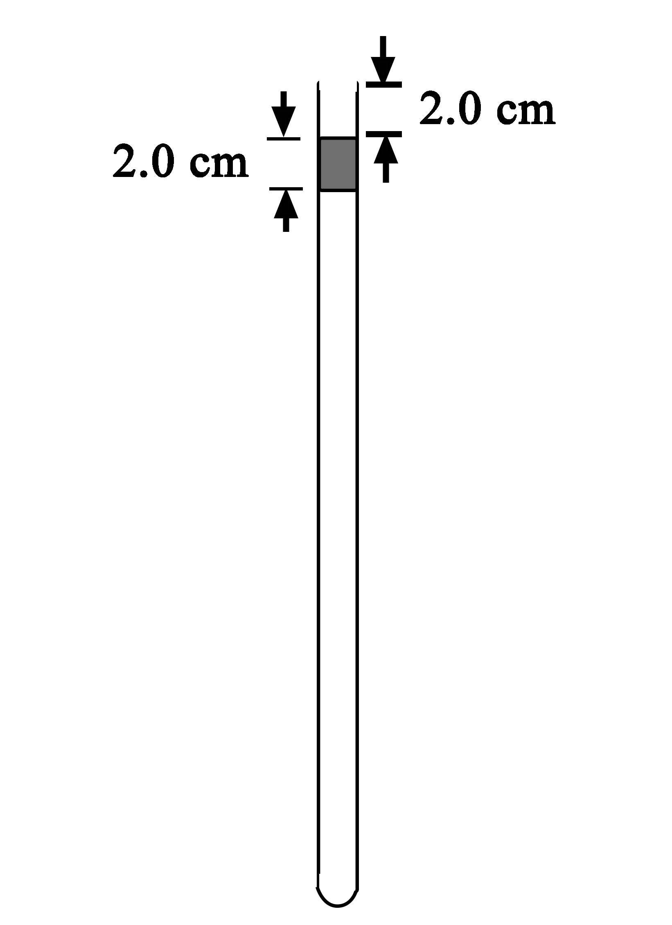

（i）求细管的长度；

（i）若在倒置前，缓慢加热管内被密封的气体，直到水银柱的上表面恰好与管口平齐为止，求此时密封气体的温度。

34．[物理——选修3–4]（15分）

（1）（5分）水槽中，与水面接触的两根相同细杆固定在同一个振动片上。振动片做简谐振动时，两根细杆周期性触动水面形成两个波源。两波源发出的波在水面上相遇。在重叠区域发生干涉并形成了干涉图样。关于两列波重叠区域内水面上振动的质点，下列说法正确的是________。（填正确答案标号。选对1个得2分，选对2个得4分，选对3个得5分。每选错1个扣3分，最低得分为0分）

A．不同质点的振幅都相同

B．不同质点振动的频率都相同

C．不同质点振动的相位都相同

D．不同质点振动的周期都与振动片的周期相同

E．同一质点处，两列波的相位差不随时间变化

（2）（10分）如图，直角三角形*ABC*为一棱镜的横截面，∠*A*=90°，∠*B*=30°。一束光线平行于底边*BC*射到*AB*边上并进入棱镜，然后垂直于*AC*边射出。

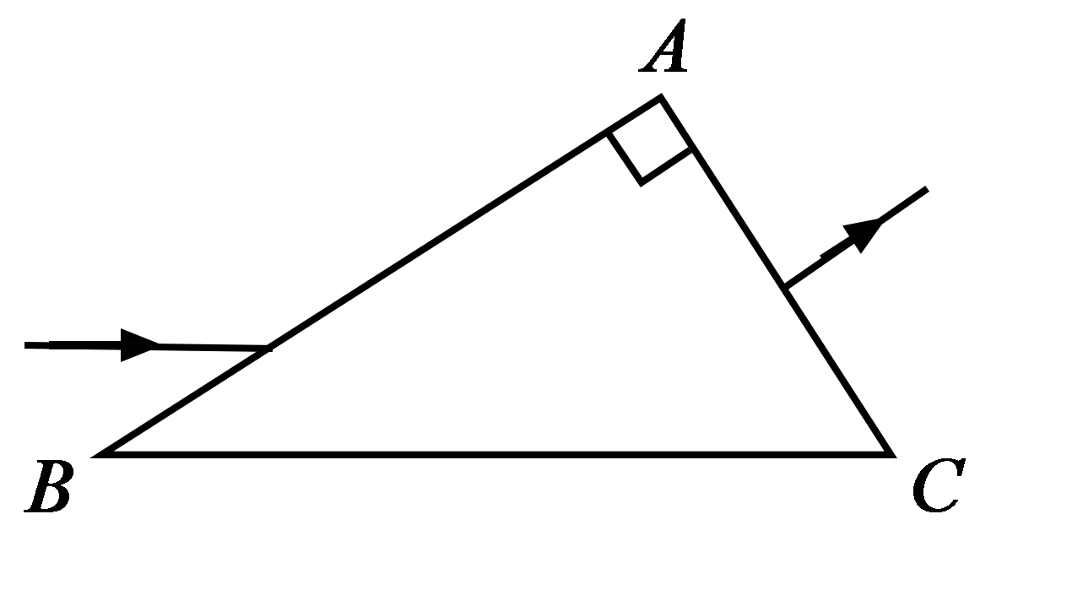

（i）求棱镜的折射率；

（ii）保持*AB*边上的入射点不变，逐渐减小入射角，直到*BC*边上恰好有光线射出。求此时*AB*边上入射角的正弦。

35．［化学——选修3：物质结构与性质］（15分）

磷酸亚铁锂（LiFePO4）可用作锂离子电池正极材料，具有热稳定性好、循环性能优良、安全性高等特点，文献报道可采用FeCl3、NH4H2PO4、LiCl和苯胺等作为原料制备。回答下列问题：

（1）在周期表中，与Li的化学性质最相似的邻族元素是________，该元素基态原子核外M层电子的自旋状态_________（填“相同”或“相反”）。

（2）FeCl3中的化学键具有明显的共价性，蒸汽状态下以双聚分子存在的FeCl3的结构式为________，其中Fe的配位数为_____________。

（3）苯胺（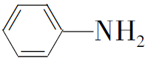）的晶体类型是__________。苯胺与甲苯（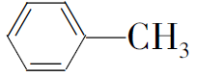）的相对分子质量相近，但苯胺的熔点（-5.9℃）、沸点（184.4℃）分别高于甲苯的熔点（-95.0℃）、沸点（110.6℃），原因是___________。

（4）NH4H2PO4中，电负性最高的元素是______；P的_______杂化轨道与O的2p轨道形成_______键。

（5）NH4H2PO4和LiFePO4属于简单磷酸盐，而直链的多磷酸盐则是一种复杂磷酸盐，如：焦磷酸钠、三磷酸钠等。焦磷酸根离子、三磷酸根离子如下图所示：

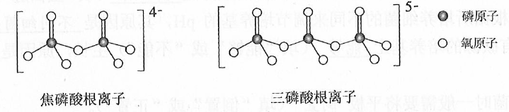

这类磷酸根离子的化学式可用通式表示为____________（用*n*代表P原子数）。

36．[化学——选修5：有机化学基础]（15分）

氧化白藜芦醇W具有抗病毒等作用。下面是利用Heck反应合成W的一种方法：

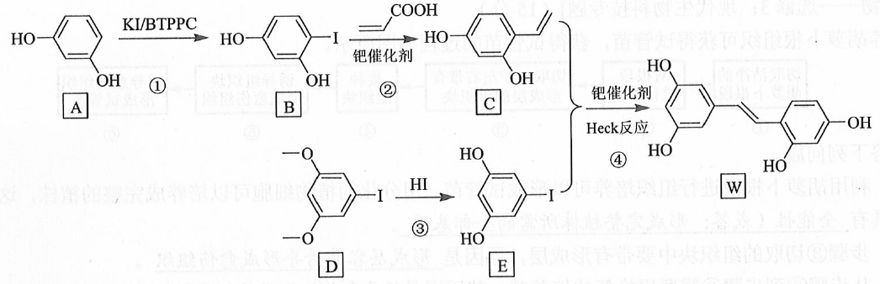

回答下列问题：

（1）A的化学名称为___________。

（2）中的官能团名称是___________。

（3）反应③的类型为___________，W的分子式为___________。

（4）不同条件对反应④产率的影响见下表：

|  |  |  |  |  |
| --- | --- | --- | --- | --- |
| 实验 | 碱 | 溶剂 | 催化剂 | 产率/% |
| 1 | KOH | DMF | Pd(OAc)2 | 22.3 |
| 2 | K2CO3 | DMF | Pd(OAc)2 | 10.5 |
| 3 | Et3N | DMF | Pd(OAc)2 | 12.4 |
| 4 | 六氢吡啶 | DMF | Pd(OAc)2 | 31.2 |
| 5 | 六氢吡啶 | DMA | Pd(OAc)2 | 38.6 |
| 6 | 六氢吡啶 | NMP | Pd(OAc)2 | 24.5 |

上述实验探究了________和________对反应产率的影响。此外，还可以进一步探究________等对反应产率的影响。

（5）X为D的同分异构体，写出满足如下条件的X的结构简式________________。

①含有苯环；②有三种不同化学环境的氢，个数比为6∶2∶1；③1 mol的X与足量金属Na反应可生成2 g H2。

（6）利用Heck反应，由苯和溴乙烷为原料制备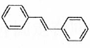，写出合成路线________________。（无机试剂任选）

37．[生物——选修1：生物技术实践]（15分）

回答下列与细菌培养相关的问题。

（1）在细菌培养时，培养基中能同时提供碳源、氮源的成分是_____________（填“蛋白胨”“葡萄糖”或“NaNO3”）。通常，制备培养基时要根据所培养细菌的不同来调节培养基的pH，其原因是________。硝化细菌在没有碳源的培养基上______（填“能够”或“不能”）生长，原因是____________。

（2）用平板培养细菌时一般需要将平板____________（填“倒置”或“正置”）。

（3）单个细菌在平板上会形成菌落，研究人员通常可根据菌落的形状、大小、颜色等特征来初步区分不同种的微生物，原因是____________。

（4）有些使用后的培养基在丢弃前需要经过____________处理，这种处理可以杀死丢弃物中所有的微生物。

38．[生物——选修3：现代生物科技专题]（15分）

培养胡萝卜根组织可获得试管苗，获得试管苗的过程如图所示。

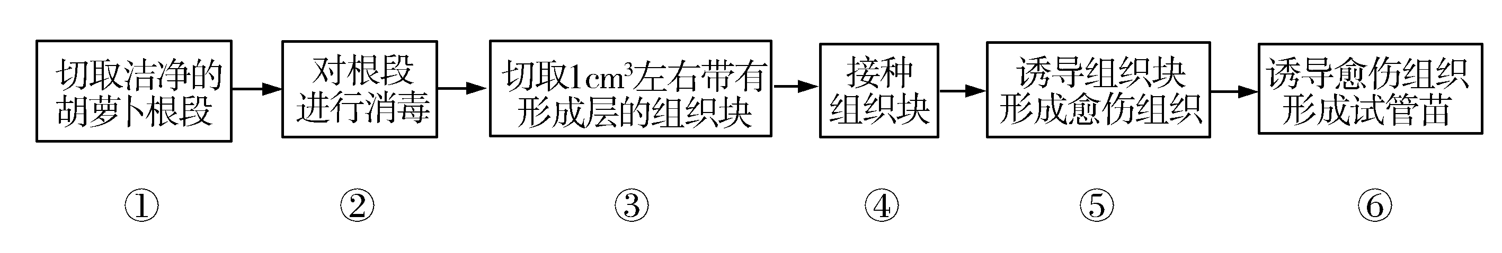

回答下列问题。

（1）利用胡萝卜根段进行组织培养可以形成试管苗。用分化的植物细胞可以培养成完整的植株，这是因为植物细胞具有__________。

（2）步骤③切取的组织块中要带有形成层，原因是____________。

（3）从步骤⑤到步骤⑥需要更换新的培养基，其原因是____________。在新的培养基上愈伤组织通过细胞的____________过程，最终可形成试管苗。

（4）步骤⑥要进行照光培养，其作用是____________。

（5）经组织培养得到的植株，一般可保持原品种的__________，这种繁殖方式属于____________繁殖。

2019年普通高等学校招生全国统一考试

理科综合参考答案

1．D 2．B 3．A 4．A 5．D 6．A

7．C 8．D 9．B 10．A 11．B 12．A 13．D

14．D 15．A 16．D 17．C 18．B 19．AC 20．AB 21．BC

22．（1）A

（2）将米尺竖直放置，使小球下落时尽量靠近米尺

（3）9.7

23．（1）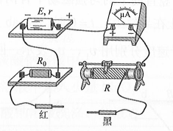 900 *R*1

（2）45 5

（3）0 35 000.0

24．（1）设电场强度的大小为*E*，小球*B*运动的加速度为*a*。根据牛顿定律、运动学公式和题给条件，有

*mg*+*qE*=*ma*①

②

解得

③

（2）设*B*从*O*点发射时的速度为*v*1，到达*P*点时的动能为*E*k，*O*、*P*两点的高度差为*h*，根据动能定理有

④

且有

⑤

⑥

联立③④⑤⑥式得

⑦

25．（1）设弹簧释放瞬间*A*和*B*的速度大小分别为*vA*、*vB*，以向右为正，由动量守恒定律和题给条件有

0=*mAvA*–*mBvB*①

②

联立①②式并代入题给数据得

*vA*=4.0 m/s，*vB*=1.0 m/s③

（2）*A、B*两物块与地面间的动摩擦因数相等，因而两者滑动时加速度大小相等，设为*a*。假设*A*和*B*发生碰撞前，已经有一个物块停止，此物块应为弹簧释放后速度较小的*B*。设从弹簧释放到*B*停止所需时间为*t*，*B*向左运动的路程为*sB*。，则有

④

⑤

⑥

在时间*t*内，*A*可能与墙发生弹性碰撞，碰撞后*A*将向左运动，碰撞并不改变*A*的速度大小，所以无论此碰撞是否发生，*A*在时间*t*内的路程*sA*都可表示为

*sA*=*vAt*–⑦

联立③④⑤⑥⑦式并代入题给数据得

*sA*=1.75 m，*sB*=0.25 m⑧

这表明在时间*t*内*A*已与墙壁发生碰撞，但没有与*B*发生碰撞，此时*A*位于出发点右边0.25 m处。*B*位于出发点左边0.25 m处，两物块之间的距离*s*为

*s*=0.25 m+0.25 m=0.50 m⑨

（3）*t*时刻后*A*将继续向左运动，假设它能与静止的*B*碰撞，碰撞时速度的大小为*vA*′，由动能定理有

⑩

联立③⑧⑩式并代入题给数据得

⑪

故*A*与*B*将发生碰撞。设碰撞后*A、B*的速度分别为*vA*′′和*vB*′′，由动量守恒定律与机械能守恒定律有

⑫

⑬

联立⑪⑫⑬式并代入题给数据得

⑭

这表明碰撞后*A*将向右运动，*B*继续向左运动。设碰撞后*A*向右运动距离为*sA*′时停止，*B*向左运动距离为*sB*′时停止，由运动学公式

⑮

由④⑭⑮式及题给数据得

⑯

*sA*′小于碰撞处到墙壁的距离。由上式可得两物块停止后的距离

⑰

26．（14分）

（1）SiO2（不溶性硅酸盐） MnO2+MnS+2H2SO4=2MnSO4+S+2H2O

（2）将Fe2+氧化为Fe3+

（3）4.7

（4）NiS和ZnS

（5）F−与H+结合形成弱电解质HF，MgF2可逆符号Mg2++2F−平衡向右移动

（6）Mn2++2=MnCO3↓+CO2↑+H2O

（7）

27．（14分）

（1）A

（2）BD 分液漏斗、容量瓶

（3）充分析出乙酰水杨酸固体（结晶）

（4）生成可溶的乙酰水杨酸钠

（5）重结晶

（6）60

28．（15分）

（1）大于  O2和Cl2分离能耗较高、HCl转化率较低

（2）﹣116

（3）增加反应体系压强、及时除去产物

（4）Fe3++e−=Fe2+，4Fe2++O2+4H+=4Fe3++2H2O 5.6

29．（1）蛋白质 核酸 叶绿素

（2）答：实验思路：配制营养液（以硝酸铵为唯一氮源），用该营养液培养作物甲，一段时间后，检测营养液中NH4﹢和NO3﹣剩余量。

预期结果和结论：若营养液中NO3﹣剩余量小于NH4﹢剩余量，则说明作物甲偏好吸收NO3﹣；若营养液中NH4﹢剩余量小于NO3﹣剩余量，则说明作物甲偏好吸收NH4﹢。

30．（1）抗体

（2）A、D 迅速增殖分化，快速产生大量抗体

（3）抗原与抗体特异性结合

（4）发作迅速、消退较快

31．（1）S *a*/2

（2）减小 不变 *K*值是由环境资源量决定的，与接种量无关

32．答：思路及预期结果

①两种玉米分别自交，若某些玉米自交后，子代出现3∶1的性状分离比，则可验证分离定律。

②两种玉米分别自交，在子代中选择两种纯合子进行杂交，F1自交，得到F2，若F2中出现3∶1的性状分离比，则可验证分离定律。

③让子粒饱满的玉米和子粒凹陷的玉米杂交，如果F1都表现一种性状，则用F1自交，得到F2，若F2中出现3∶1的性状分离比，则可验证分离定律。

④让子粒饱满的玉米和子粒凹陷的玉米杂交，如果F1表现两种性状，且表现为1∶1的性状分离比，则可验证分离定律。

33．（1）使油酸在浅盘的水面上容易形成一块单分子层油膜 把油酸酒精溶液一滴一滴地滴入小量筒中，测出1 mL油酸酒精溶液的滴数，得到一滴溶液中纯油酸的体积 单分子层油膜的面积

（2）（i）设细管的长度为*L*，横截面的面积为*S*，水银柱高度为*h*；初始时，设水银柱上表面到管口的距离为*h*1，被密封气体的体积为*V*，压强为*p*；细管倒置时，气体体积为*V*1，压强为*p*1。由玻意耳定律有

*pV*=*p*1*V*1 ①

由力的平衡条件有

*p*=*p*0+*ρgh* ②

*p*1=*p*0–*ρgh* ③

式中，*ρ*、*g*分别为水银的密度和重力加速度的大小，*p*0为大气压强。由题意有

*V*=*S*（*L*–*h*1–*h*） ④

*V*1=*S*（*L*–*h*） ⑤

由①②③④⑤式和题给条件得

*L*=41 cm ⑥

（ii）设气体被加热前后的温度分别为*T*0和*T*，由盖–吕萨克定律有

 ⑦

由④⑤⑥⑦式和题给数据得

*T*=312 K ⑧

34．（1）BDE

（2）（i）光路图及相关量如图所示。光束在*AB*边上折射，由折射定律得

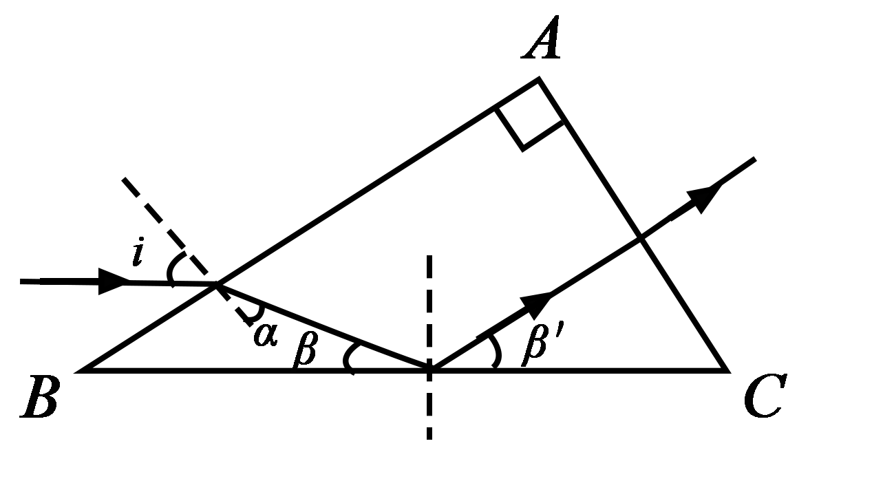

 ①

式中*n*是棱镜的折射率。由几何关系可知

*α*+*β*=60° ②

由几何关系和反射定律得

 ③

联立①②③式，并代入*i*=60°得

*n=* ④

（ii）设改变后的入射角为，折射角为，由折射定律得

=*n* ⑤

依题意，光束在*BC*边上的入射角为全反射的临界角，且

sin= ⑥

由几何关系得

=*α'*+30°⑦

由④⑤⑥⑦式得入射角的正弦为

sin= ⑧

35．［化学——选修3：物质结构与性质］（15分）

（1）Mg 相反

（2）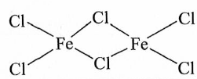 4

（3）分子晶体 苯胺分子之间存在氢键

（4）O sp3 σ

（5）(P*n*O3*n*+1)(*n*+2)-

36．[化学——选修5：有机化学基础]（15分）

（1）间苯二酚（1，3-苯二酚）

（2）羧基、碳碳双键

（3）取代反应 C14H12O4

（4）不同碱 不同溶剂 不同催化剂（或温度等）

（5）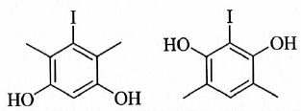

（6）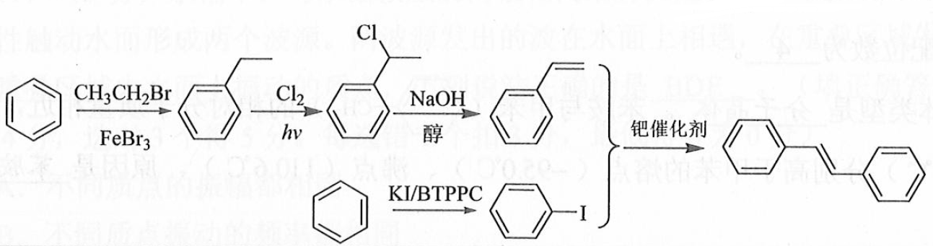

37．（1）蛋白胨 不同细菌生长繁殖所需的最适pH不同 能够 硝化细菌可以利用空气中的CO2作为碳源

（2）倒置

（3）在一定的培养条件下，不同种微生物表现出各自稳定的菌落特征

（4）灭菌

38．（1）全能性（或答：形成完整植株所需的全部基因）

（2）形成层容易诱导形成愈伤组织

（3）诱导愈伤组织形成和诱导愈伤组织分化形成试管苗所需的生长素和细胞分裂素的比例不同 分化（或答：再分化）

（4）诱导叶绿素的形成，使试管苗能够进行光合作用

（5）遗传特性 无性